Una de las técnicas más utilizadas en Estadística Inferencial es el contraste de hipótesis.

Esta metodología te va a permitir contestar preguntas que admitan un verdadero o falso como respuesta.

Se utiliza muchísimo en publicaciones científicas y de la salud.

En esta hoja de trabajo te ayudaré a entender el concepto de p-valor y la metodología del contraste.

¡A por ello!

# EJEMPLO - ENTENDIENDO EL MÉTODO DE ANÁLISIS

Descarga la plantilla Excel del contraste de hipótesis.

Tenemos disponible la tabla de datos Iris.

Voy a ponerte un ejemplo de esta tabla de datos para que entiendas dónde se sitúa el contraste de hipótesis en la metodología que describí en el pretrainig.

**PASO 1 - DEFINIENDO EL OBJETIVO – definiendo las hipótesis**

Se trata de observar diferencia entre grupos de especies. En este pequeño estudio se quiere dos especies:

Setosa y Versicolor.

Y queremos ver si hay diferencias en la longitud del sépalo.

**PASO 2 - DESCRIBIENDO LA PREGUNTA**

Antes de nada, es muy interesante visualizar la información que queremos analizar:

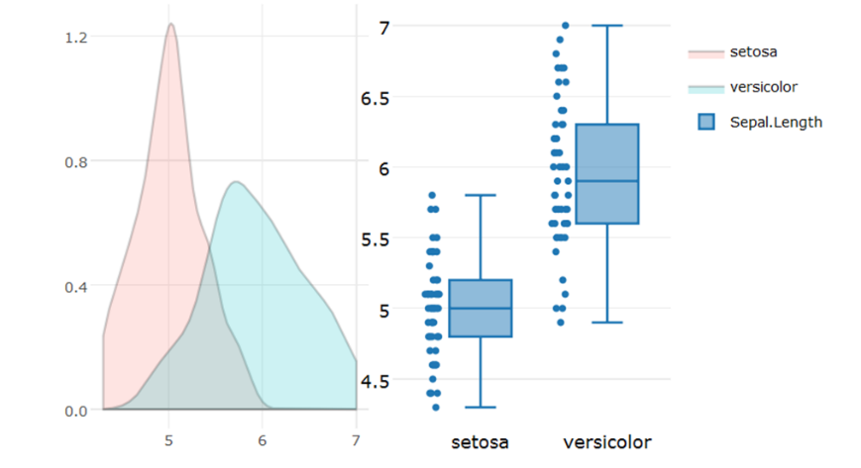

Con un histograma de densidad y un boxplot que ya conoces es suficiente para lograrlo.

**PASO 3 - ANÁLISIS / CONTRASTE DE HIPÓTESIS**

Para analizar este estudio podemos utilizar un contraste de hipótesis.

|  |
| --- |
| **Define la H1 o hipótesis de investigación:**  H1: las poblaciones de setosa y versicolor tienen diferencias significativas en la longitud del pétalo |
| **Define la H0 o hipótesis nula:**  H0: las dos poblaciones son iguales |
| **Umbral de contraste (alpha):**  5% = 0.05 |
| **Test Estadístico (selección del test):**  Los grupos son normales y tienen las mismas varianzas >> T-TEST para grupos independientes |
| **Significación o p-valor:**  p-valor < 2.2e-16 |
| **Respuesta:**  El p-valor < 0.05 hay claras evidencias que las poblaciones de setosa y versicolor son diferentes en relación al sepal.length |

**PASO 4 - CONCLUSIÓN**

Con la información que te dado en la exploración y el análisis, ¿qué más puedes afirmar?

|  |
| --- |
| *Pista: fíjate en la centralidad y la dispersión y observa las diferencias. Describe lo que ves y utiliza el poder la inferencia para dar conclusiones más potentes:* |

# PRACTICANDO EL ROADMAP DEL CONTRASTE DE HIPÓTESIS Y EL P-VALOR

Te voy a mostrar los resultados de un análisis de un pequeño estudio. (de hecho ya lo has visto con anterioridad)

**PASO 1 - DEFINIENDO EL OBJETIVO – definiendo las hipótesis**

Se trata de saber si hay relación entre medidas. Peso y consumo del coche.

Tenemos dos variables:  
Consumo y peso

Son dos variables cuantitativas continuas.

El objetivo: saber si hay relación entre las dos medidas. ¿Te suena?

**PASO 2 - DESCRIBIENDO LA PREGUNTA**

Como ya has visto para describir dos medidas puedes utilizar un diagrama de dispersión e incluso dibujar la línea de tendencia.

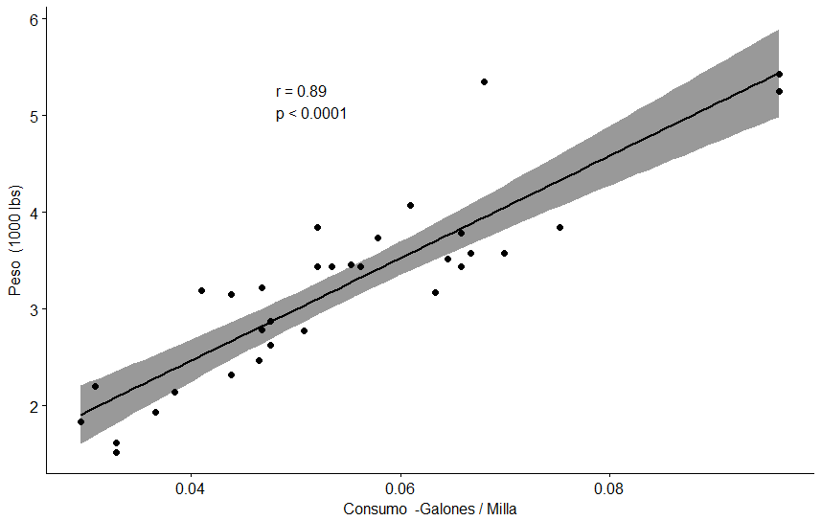

Fíjate que tienes el resultado del p-valor.

¡Ahora ya puedes saber qué significa!

**PASO 3 - ANÁLISIS / CONTRASTE DE HIPÓTESIS**

Para analizar este estudio podemos utilizar un contraste de hipótesis para saber si tenemos relación entre medidas.

Y después calcular el coeficiente de correlación (que ya sabes qué significa)

Con estos resultados y gráficos, rellena la tabla del contraste

Rellena la tabla del contraste de hipótesis:

|  |
| --- |
| **Define la H1 o hipótesis de investigación:**  **Creemos que a mayor Peso hay un mayor consumo, por lo tanto las variables están fuertemente asociadas y las millas por galon dinsminuiran en la medida que aumenta el peso** |
| **Define la H0 o hipótesis nula:**  **No hay asociación entre el Peso y el Consumo por tanto una variable no depende de la otra y no están asociadas** |
| **Umbral de contraste (alpha):**  5% = 0.05 |
| **Técnica Estadística:**  Coeficiente de correlación de Pearson  -0.86 |
| **Significación o p-valor:**  8.1292 e -17 |
| **Respuesta:**  H1 es cierta |

**PASO 4 - CONCLUSIÓN**

Con la información que te dado en la exploración y el análisis y lo que sabes del p-valor y del coeficiente de correlación, ¿qué más puedes afirmar?

|  |
| --- |
| *Pista: utiliza lo que sabes del coeficiente de correlación y la fuerza del p-valor para aportar conclusiones potentes de tus datos*      ***EL coeficiente de correlacion -0.86 indica una asociación muy alta y al ser negativo nos dice que nuestra teoría es que a mayor peso menor rendimiento por galon. Luego el resultado P de la Prueba t para dos muestras es muy inferior a 0.05 por lo que la H1 es cierta*** |

¡Bien!

Ya has visto dos ejemplos de contraste de hipótesis y has aplicado la metodología del contraste paso a paso.

Ahora ya tienes mucho más claro cómo puedes obtener conclusiones de los datos con el contraste de hipótesis.

Y ves mucho más claro los 4 pasos que vas a aprender a ejecutar durante el programa.

¡Let’s go!